Projekat unapre|ewa sistema kvaliteta finansiran od strane Ministarstva za nauku i tehnologiju Republike Srbije
(Znak  Instituta) | (Naziv Instituta i adresa)

SISTEM  UPRAVQAWA KVALITETOM |  |  | Oznaka: |  | Q2.18.03
 |  |  | List/listova:
Naziv dokumenta: |  |  | Izdawe broj:  Nacrt |  | Datum usvajawa:
POSTUPAK ZA IZBOR U NAU^NA I ISTRA@IVA^KA ZVAWA |  |  | Oznaka kopije:
Sadr`aj:
- SVRHA
- PODRU^JE PRIMENE
- OZNAKE, SKRA]ENICE I DEFINICIJE
- VEZE SA DRUGIM DOKUMENTIMA
- OPIS RADA
- ODGOVORNOST I OVLA[]EWA
- PREGLED ZAPISA
- PRILOZI

 | IZRADIO | PREGLEDAO |  | ODOBRIO
Funkcija
Ime i prezime
Potpis
Obrazac Q4.05.03 - Izdawe 1

SVRHA
Svrha postupka je da defini{e aktivnosti i odgovornosti pri izboru u nau~na i istra`iva~ka zvawa u nau~nim Institutima.

PODRU^JE PRIMENE
Postupak se primewuje pri izboru u sva nau~na i istra`iva~ka zvawa, saglasno Zakonu o nau~noistra`iva~koj delatnosti i obavezan je za nadle`ne organe i lica koja u~estvuju u postupku izbora.

OZNAKE, SKRA]ENICE I DEFINICIJE
OJ: organizaciona jedinica (npr. sektor, odeqewe, zavod itd)
VE]E: nau~no ve}e Instituta

VEZA SA DRUGIM DOKUMENTIMA
- JUS ISO 9001:1996 (S); zahtevi 4.9 i 4.18
- Zakon o nau~noistra`iva~koj delatnosti - Slu`beni glasnik Republike Srbije br. 52 od 13. jula 1993. godine
- Statut Instituta
- Akt o sistematizaciji radnih mesta u Institutu
- Q2.10.02 - Postupak proveravawa i ocewivawa nastavnog i nau~noistra`iva~kog osobqa

OPIS RADA
Na slici 1 je prikazan dijagram toka aktivnosti pri izboru u nau~na i istra`iva~ka zvawa.

Utvr|ivawe predloga za pokretawe izbora u nau~na i istra`iva~ka zvawa
Postupak za izbor u nau~na i istra`iva~ka zvawa mogu pokrenuti:
- organizaciona jedinica Instituta,
- grupa nau~nih radnika i
- zainteresovano lice.
Predlog se u pisanoj formi podnosi ve}u Instituta.

Dono{ewe odluke o raspisivawu konkursa za izbor u zvawe
Nau~no ve}e Instituta na osnovu predloga iz 5.1, Zakona o nau~noistra`iva~koj delatnosti i akta o sistematizaiji radnih mesta, donosi odluku o raspisivawu konkursa za izbor u zvawa.

Objavqivawe konkursa za izbor u zvawa
Direktor Instituta, na osnovu odluke iz 5.2, objavquje konkurs za izbor u zvawa.

Prijavqivawe na konkurs za izbor u zvawe
Predlo`eni, odn. zainteresovani kandidati podnose pisane prijave Institutu na konkurs za izbor u zvawa.

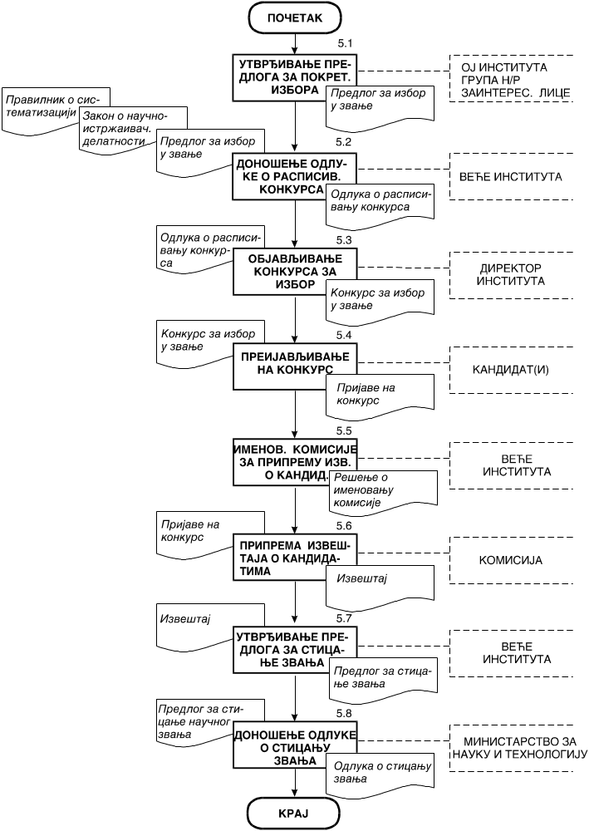

Slika 1: Dijagram toka aktivnosti pri izboru u nau~na i istra`iva~ka zvawa

Imenovawe komisije za pripremu izve{taja o prijavqenim kandidatima
Nau~no ve}e Instituta imenuje komisiju za pripremu izve{taja o prijavqenim kandidatima.
Direktor Instituta na osnovu odluke o imenovawu komisije, iz prethodnog stava, donosi re{ewa za svakog pojedina~nog ~lana komisije.

Priprema izve{taja o kandidatima za izbor u zvawa
Komisija podnosi pisani izve{taj o kandidatima za izbor u nau~na i istra`iva~ka zvawa nau~nom ve}u Instituta.

Utvr|ivawe predloga za sticawe zvawa
Nau~no ve}e Instituta utvr|uje, na osnovu izve{taja komisije iz 5.6, predlog za sticawe zvawa i upu}uje ga Ministarstvu za nauku i tehnologiju Republike Srbije.

Dono{ewe odluke o sticawu zvawa
Ministarstvo za nauku i tehnologiju Republike Srbije donosi odluku o sticawu zvawa.

ODGOVORNOST I OVLA[]EWA
Svi organi i lica koja u~estvuju u realizaciji ovog postupka du`ni su da ga se dosledno pridr`avaju. Za kontrolu primene postupka odgovoran je predstavnik rukovodstva za kvalitet u Institutu.
Nadle`nost u~esnika na realizaciji aktivnosti postupka su prikazane u matrici odgovornosti u tabeli 1.
Tabela 1
U~esnik  Br. Aktivnost |  | Org. jedinica Instituta | Nau~no ve}e  Instituta | Direktor | Kandidat | Komisija | Ministarstvo  za nauku i tehnologiju
5.1 | Utvr|ivawe predloga za pokretawe izbora u nau~na i istra`iva~ka zvawa | O | I | I
5.2 | Dono{ewe odluke o raspisivawu konkursa za izbor u zvawe | I | O | U | I
5.3 | Objavqlivawe konkursa za izbor u zvawa | I | I | O | I
5.4 | Prijavqivawe na konkurs za izbor u zvawe | I | I | I | O | I
5.5 | Imenovawe komisije za pripremu izve{taja o prijavqenim kandidatima | U | O | U | I | I
5.6 | Priprema izve{taja o kandidatima za izbor u zvawa | I | I | I | I | O
5.7 | Utvr|ivawe predloga za sticawe zvawa | I | O | I | I | I
5.8 | Dono{ewe odluke o sticawu zvawa | I | I | I | I | I | O
Oznake: O - Odgovoran; U - U~estvuje; I - Informisan

PREGLED ZAPISA
U ovom postupku, kao rezultat sprovedenih aktivnosti, nastaju slede}i zapisi:
- Predlog za pokretawe izbora u zvawe (aktivnost 5.1) - u slobodnoj formi
- Odluka o raspisivawu konkursa za izbor u zvawe (aktivnost 5.2) - u slobodnoj formi
- Prijava na konkurs (aktivnost 5.4) - u slobodnoj formi
- Re{ewe o imenovawu komisije za pripremu izve{taja o prijavqenim kandidatima (aktivnost 5.5) - u slobodnoj formi
- Izve{taj o kandidatima za izbor u zvawe (aktivnost 5.6) - u slobodnoj formi
- Predlog za sticawe zvawa (aktivnost 5.7) - u slobodnoj formi
- Odluka o sticawu zvawa (aktivnost 5.8) - u formi Ministarstva za nauku i tehnologiju Republike Srbije

PRILOZI
Ovaj postupak ne sadr`i priloge.

